采购编号：XYJTZMCG【2020】082-1号

泸州市江阳区江阳公园2021年度鲜花定点采购项目
（第二次）

询
价
文
件

中国·四川·泸州
泸州市江阳区醉美城市公园管理有限公司 编制
2020年12月

目 录
第一章 询价公告 2
第二章 询价须知 4
一、供应商须知附表 4
第三章 主要技术经济指标 6
第四章 询价回函 9
一、报价函 9
二、报价表 10
三、法定代表人授权书 11
四、供应商基本情况表 12
五、法律证明文件 13
六、承诺函 14
第五章 保证金退还申请书 16
第六章 政府采购合同（模板） 17

第一章 询价公告
根据公司运营管理需要，我公司拟对 泸州市江阳区江阳公园2021年度鲜花定点采购项目（第二次）采用 询价 方式进行，特邀请符合本次采购要求的供应商参加报价。
一、采购项目基本情况：
1.项目编号：XYJTZMCG【2020】082-1号；
2.采购项目名称： 泸州市江阳区江阳公园2021年度鲜花定点采购项目（第二次）；
3.项目地址：泸州市江阳公园；
4.采购人：泸州市江阳区醉美城市公园管理有限公司；
5.工期：收到采购人通知后5个工作日内完成供货。
6.服务期限：一年，合同签订生效之日起一年。
二、资金情况：
资金来源为自筹资金，已落实，最高限价为9万元。
- 采购项目简介：
江阳公园是集休闲、观景、文娱为一体的综合城市公园，因公园大门花坛鲜花花期较短，为维护公园的整体形象，营造节日气氛，需对公园大门鲜花按重大节日（如春节、五一、国庆节等）和迎接重大检查进行更换，江阳公园共有3处花坛需要更换，全年鲜花更换约7次，共计145.61平方米（具体鲜花需求清单详见《询价文件》第三章 主要技术经济指标）。
四、供应商邀请方式：
本次询价邀请在全国公共资源交易平台（四川省泸州市）http://www.lzsggzy.com)、泸州兴阳投资集团有限公司网站（www.xytzjt.cn）上以公告形式发布。
五、供应商参加本次采购活动应具备下列条件：
1.具有独立承担民事责任的能力；
2.具有良好的商业信誉和健全的财务会计制度；
3.具有履行合同所必须的设备和专业技术能力；
4.具有依法缴纳税收和社会保障资金的良好记录；
5.参加本次政府采购活动前三年内，在经营活动中没有重大违法记录；
6.法律、行政法规规定的其他条件；
7.根据采购项目提出的特殊条件：
7.1.经营范围具有销售和种植花草苗木等相关内容。
六、严禁参加本次采购活动的供应商：
满足有关规定。
七、询价文件获取方式：
询价文件在全国公共资源交易平台（四川省泸州市）（http://www.lzsggzy.com)、泸州兴阳投资集团有限公司网站（www.xytzjt.cn）上公布，请有意参加竞价的供应商自行下载，不需现场领取资料。
八、递交响应文件截止时间：2021年 1月5 日9:30时（北京时间）。
九、递交响应文件方式：
本次采购接受现场递交的响应文件。
响应文件必须在递交响应文件截止时间前送达询价地点。逾期送达、密封和标注错误的响应文件，采购人恕不接待。本次采购不接收邮寄的响应文件。
十、递交响应文件地点：泸州市江阳区醉美城市公园管理有限公司第二会议室（泸州市江阳区张坝桂圆林景区西大门综合楼2F-F02会议室）。
十一、联系方式
采购人：泸州市江阳区醉美城市公园管理有限公司
通讯地址：江阳区张坝桂圆林西大门综合楼1F
联系人：蔡女士
联系电话：0830-6522694
监督电话：0830-6522169/6522176

泸州市江阳区醉美城市公园管理有限公司
2020年12月29日

第二章 询价须知

一、供应商须知附表
序号 | 应知事项 | 说明和要求
1 | 确定邀请询价的供应商数量和方式 | 本次询价邀请的供应商数量：无限制  本次采购采取公告的方式邀请参加询价的供应商。
2 | 采购预算 | 采购预算：9万元。  超过采购预算的报价无效。
3 | 最高限价 | 最高限价：9万元。  超过最高限价的报价无效。
4 | 联合体询价 | 不允许联合体询价
5 | 询价回函包括但不限于 | 营业执照副本复印件；单位及人员资质证书复印件；法人身份证复印件；法定代表人授权书原件或法定代表人和授权代表身份证复印件；供应商基本情况表；承诺函；报价函；报价表；竞选人认为有必要提供的有利于自身竞价有利的其他资料。  具体格式详见第四章 询价回函。
6 | 询价回函要求 | 按询价回函要求编写，并签字盖章。  只能一次报价，报价结果唯一。
7 | 结果确定 | 最低价（总价）中选，报价相同的，询价人随机抽选。
8 | 询价情况结果公告 | 询价结果在在全国公共资源交易平台（四川省泸州市）(http://www.lzsggzy.com)、泸州兴阳投资集团有限公司网站（www.xytzjt.cn）上公告。
9 | 询价保证金 | 金 额：1500元(大写：壹仟伍佰元整）  交款方式：转账或银行保函或经业主认可的其他形式等。  收款单位：泸州市江阳区醉美城市公园管理有限公司。  开 户 行：泸州银行营业部。  银行账号：2010900000165766。  截止时间：递交响应文件截止时间前。
10 | 履约保证金 | 金 额：2000元（大写：贰仟元整）。  交款方式：转账或银行保函或经业主认可的其他形式等。  收款单位：泸州市江阳区醉美城市公园管理有限公司。  开 户 行：泸州银行营业部。  银行账号：2010900000165766。  截止时间：成交通知书发放后5个工作日内，合同签订前。
11 | 询价文件咨询 | 联系人：蔡女士  联系电话：0830-6522694
12 | 询价过程、结果工作咨询 | 联系人：蔡女士  联系电话：0830-6522694
13 | 成交通知书领取 | 采购结果公告在全国公共资源交易平台（四川省泸州市）(http://www.lzsggzy.com)、泸州兴阳投资集团有限公司网站（www.xytzjt.cn）上发布后，请成交供应商凭有效身份证明证件到泸州市江阳区醉美城市公园管理有限公司领取中选通知书。  联系人：艾经理 联系电话：13982469030
14 | 报价有效期 | 投标截止后90天
15 | 询价截止时间 | 2021年 1月5 日9:30时（北京时间）
16 | 询价地点 | 泸州市江阳区醉美城市公园管理有限公司第二会议室（江阳区张坝桂圆林西大门综合楼2F-F02会议室）
17 | 工期 | 收到采购人通知后5个工作日内完成供货。
18 | 质量标准 | 植株丰盈，无枯枝病叶，长势旺盛，整株高8cm-12cm，每次供货花型之间高度相差不超过2cm，均带黑色营养杯，保证所有植株摆放期间80%以上处于盛花期。
19 | 资金支付 | 各节点（如春节、五一、国庆节等）和迎接重大检查进行更换，验收合格，按单次支付款项。
20 | 询价文件数量 | 询价文件正本一份、副本一份
21 | 响应文件的编制和签署 | 响应文件正本和副本应当采用胶装方式装订成册，不得散装或者合页装订。
22 | 监督电话 | 0830-6522169/6522176

第三章 主要技术经济指标
一、项目简介
江阳公园是集休闲、观景、文娱为一体的综合城市公园，因公园大门花坛鲜花花期较短，为维护公园的整体形象，营造节日气氛，需对公园大门鲜花按重大节日（如春节、五一、国庆节等）和迎接重大检查进行更换，江阳公园共有3处花坛需要更换，全年鲜花更换约7次，共计145.61平方米。
- 项目技术及服务要求
2021年鲜花定点采购清单
序号 | 产品名称 | 品牌规格及型号 | 颜色 | 单位 | 数量 | 预计需求时间 | 备注
1 | 报春花 | 10cm高 | 红、黄 | 株 | 3000 | 1-4月 | 均带黑色营养杯及底托
2 | 大红樱草花 | 10cm高 | 红 | 株 | 4000 | 1-4月 | 均带黑色营养杯及底托
3 | 虞美人 | 10cm高 | 红、白、橙 | 株 | 5000 | 3-6月 | 均带黑色营养杯及底托
4 | 甘蓝 | 10cm高 | 紫、白 | 株 | 12000 | 1-3月 | 均带黑色营养杯及底托
5 | 一串红 | 10cm高 | 红 | 株 | 6000 | 5-11月 | 均带黑色营养杯及底托
6 | 孔雀草 | 10cm高 | 黄、红、橘 | 株 | 12000 | 5-11月 | 均带黑色营养杯及底托
7 | 矮牵牛 | 10cm高 | 蓝、红、紫 | 株 | 3000 | 4-7月 | 均带黑色营养杯及底托
8 | 四季海棠 | 10cm高 | 红 | 株 | 6000 | 全年 | 均带黑色营养杯及底托
9 | 百日草 | 10cm高 | 黄、红、橙 | 株 | 6000 | 6-10月 | 均带黑色营养杯及底托
10 | 非洲凤仙 | 10cm高 | 红、橙 | 株 | 5000 | 2-5月 | 均带黑色营养杯及底托
11 | 大丽花 | 10cm高 | 红、橙、黄 | 株 | 4000 | 6-12月 | 均带黑色营养杯及底托
12 | 夏堇 | 10cm高 | 红、粉、紫 | 株 | 4000 | 7-12月 | 均带黑色营养杯及底托
13 | 三色堇 | 10cm高 | 红、黄、紫 | 株 | 4000 | 春天播种，开花6—9月，夏天播种开花9—10月，冬天播种开花2—3月 | 均带黑色营养杯及底托
14 | 石竹 | 10cm高 | 红、粉、紫 | 株 | 4000 | 4-6月 | 均带黑色营养杯及底托
15 | 鸡冠花 | 10cm高 | 红 | 株 | 6000 | 7-10月 | 均带黑色营养杯及底托
合计 |  |  |  |  | 84000
备注：1.花型、颜色、数量以各节点采购人通知为准。
三、质量要求
（1）时间要求
采购人通知5个工作日内完成供货 。
（2）质量要求
1.提供的全部花卉必须品质优良，无灰尘和杂物、无病虫害、无枯枝黄叶，需保持旺盛的可观赏的生长形态。乙方需保证自验收起2个月内花卉存活率达到95%，如不达标，乙方需将枯萎或死亡的鲜花进行更换。
2.鲜花的养护周期内枯萎死亡及损失的鲜花应及时更换、补植，费用包含在综合报价中，不另计价。
3.运到现场的材料和鲜花若质量达不到采购人要求，采购人有权拒绝收货并由乙方在规定时间内将达标产品交付于采购人。
4.供应方工作人员应遵守交通规则，注意安全，工作人员在运输过程中所发生的一切经济、安全事故由供应商负全责，甲方不承担任何责任。
（3）售后服务要求
1.供应商须提供固定的专职维护联系人及联系电话。供应商接到釆购人电话后，1 小时内做出响应，指导采购人解决问题，圆满达到花卉的观瞻效果要求。
四、商务要求：
1、服务期限：合同签订生效之日起一年。
2、履约地点：采购人指定地点。
3、履约验收方式： 甲方按国家相关标准自行组织有关专业人员验收。
(1) 验收时如发现所交付的货物有不符合质量要求的，甲方有权拒绝接收货物，并要求乙方在规定期限内更换符合合同约定的货物（具体时间由双方协商）；乙方拒不更换的，甲方有权单方面解除合同并要求乙方承担违约责任。
(2) 产品质量抽样验收合格，双方签署质量验收报告。
4、履约保证金：
（1）2000元（大写：贰仟元整），按《询价文件》中“第二章 供应商须知附表”中“10 履约保证金”规定内容执行缴纳。
（2）履约保证金退还：履约保证金在全年鲜花供应服务期结束并各节点（如春节、五一、国庆节等）和迎接重大检查进行更换后均验收合格后，采购人接到供应商申请，由采购人确认本合同服务质量等约定事项已经履行完毕的正式书面文件后的5个工作日内退还履约保证金；供应商履约不合格的，履约保证金不予退还。
5、付款方式：各节点（如春节、五一、国庆节等）和迎接重大检查进行更换后，验收合格，按单次支付款项。
四、花型参考
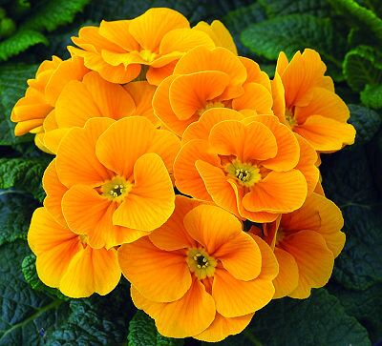  报春花 | 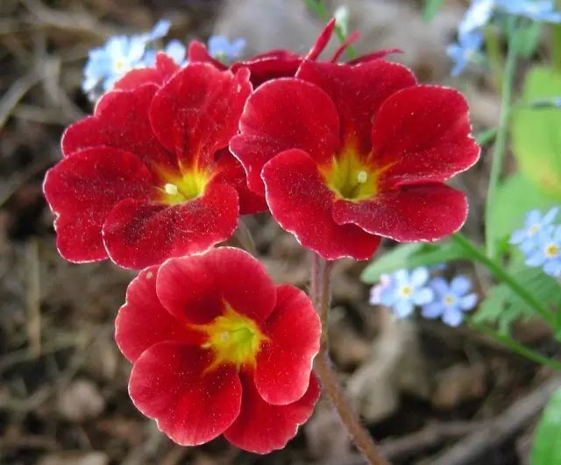  大红樱草花 | 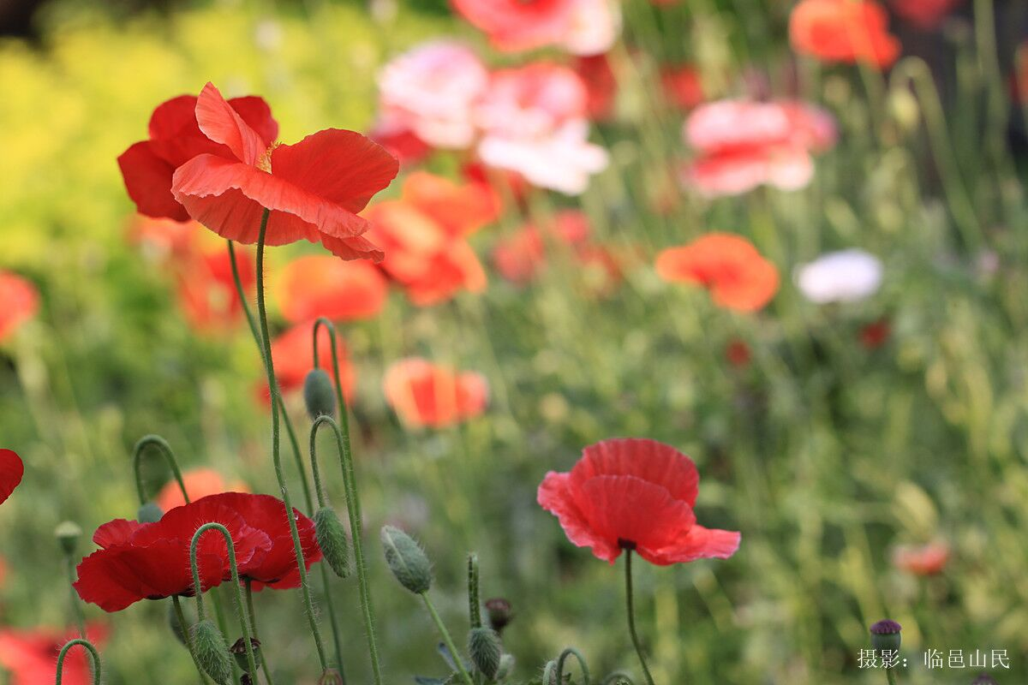  虞美人
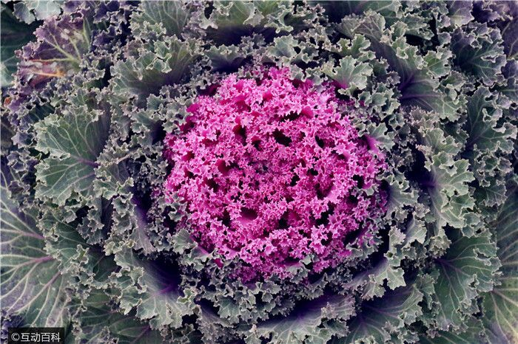  甘蓝 | 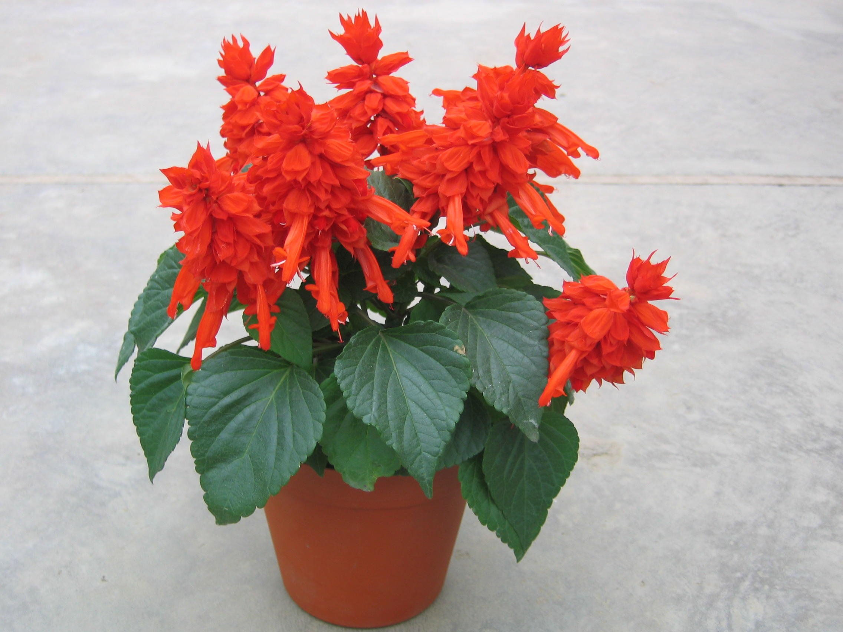  一串红 | 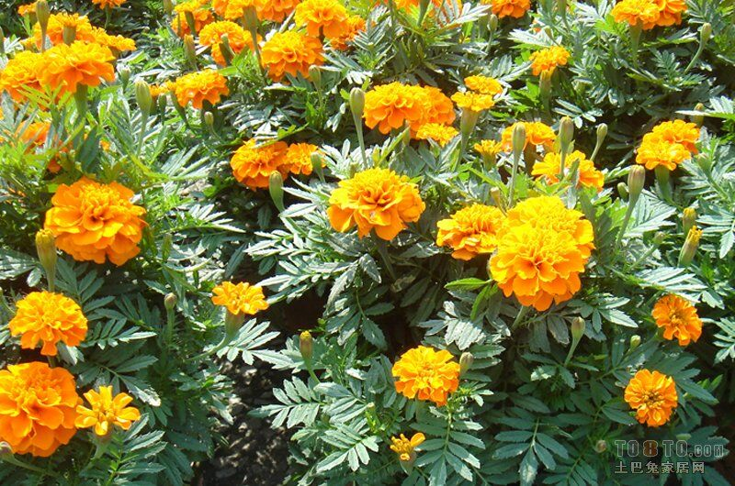  孔雀草
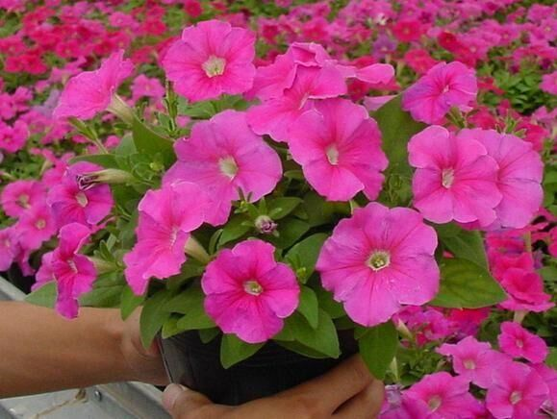  矮牵牛 | 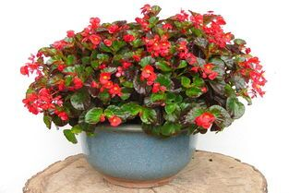  四季海棠 | 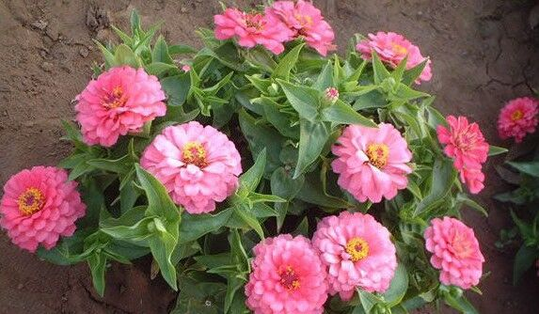  百日草
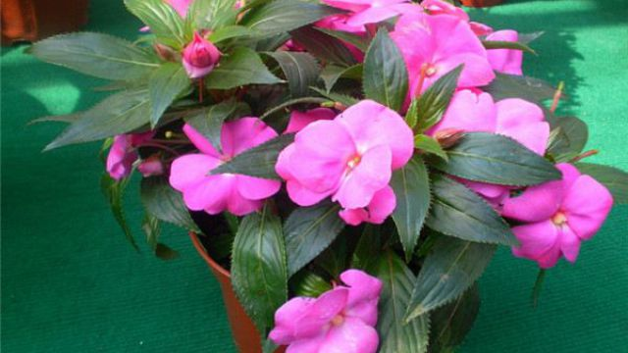  非洲凤仙 | 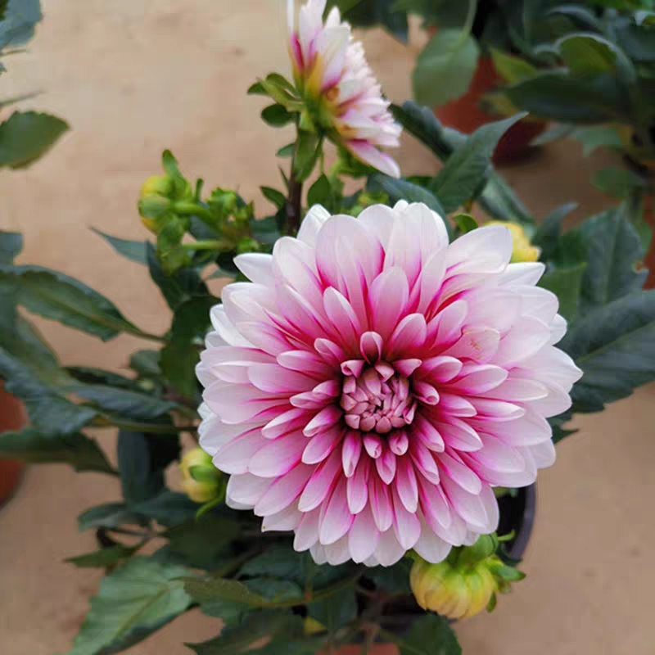  大丽花 | 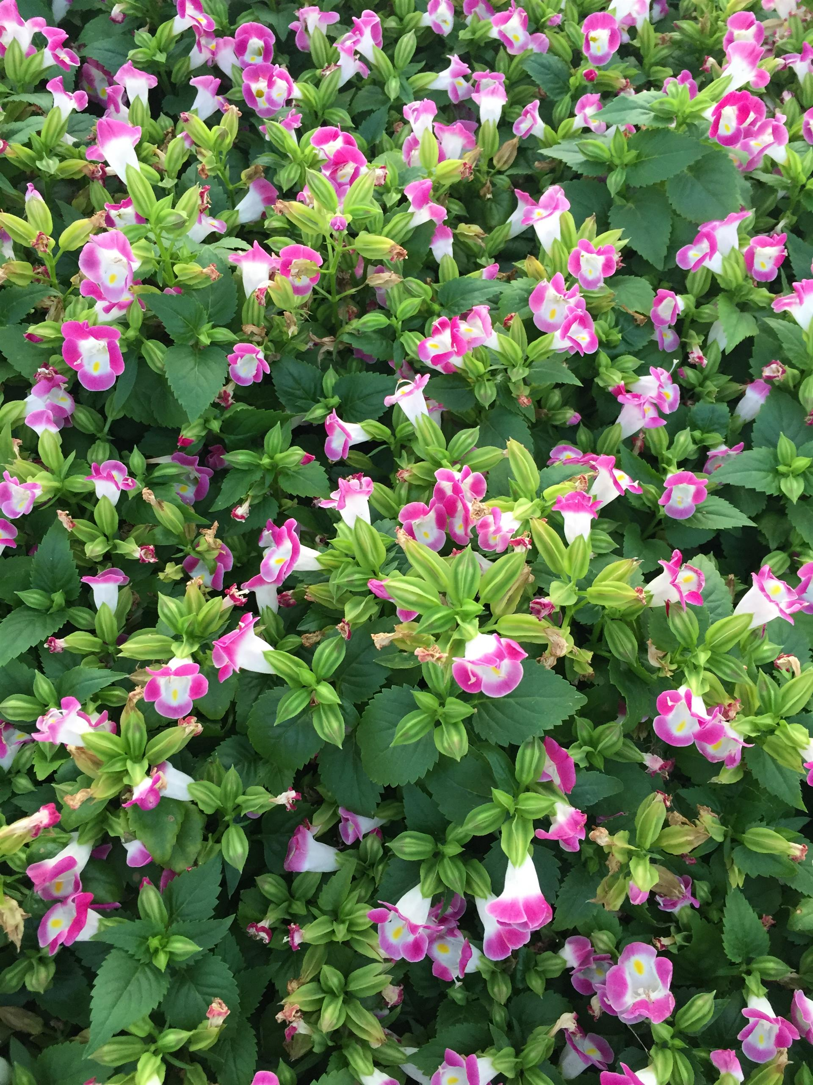  夏堇
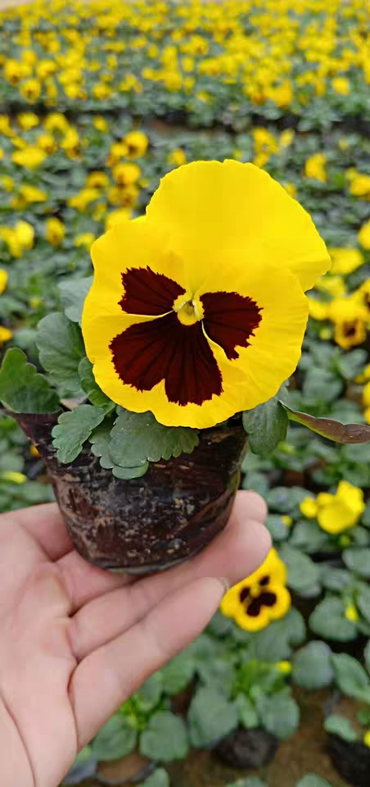  三色堇 | 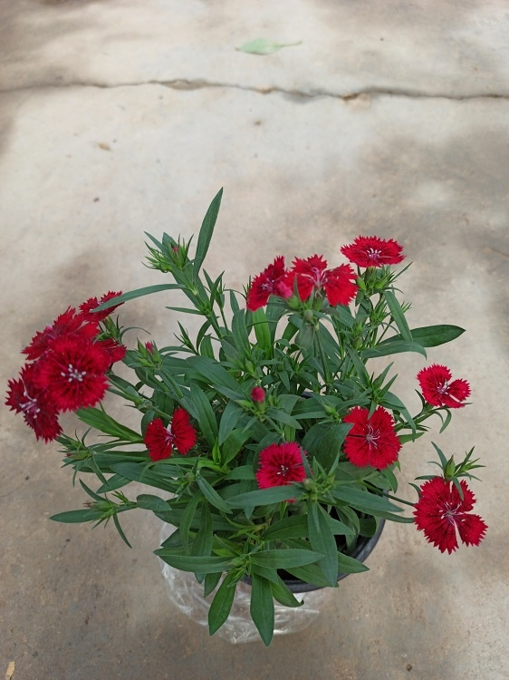  石竹 | 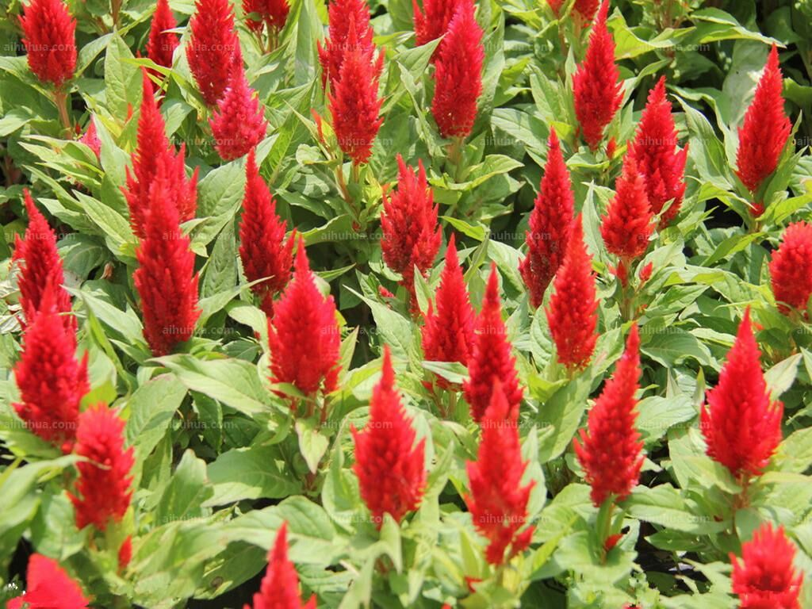  鸡冠

第四章 询价回函

一、报价函
XXX（采购单位名称）：
1.我方全面研究了“XXXXXX”项目询价通知书（项目编号：XXXX），决定参加贵单位组织的本项目询价采购。
2.我方自愿按照询价通知书规定的各项要求向采购人提供所需服务。
3.一旦我方成交，我方将严格履行采购合同规定的责任和义务。
4.我方同意本询价通知书依据《四川省政府采购当事人诚信管理办法》（川财采〔2015〕33号文件）对我方可能存在的失信行为进行惩戒。
5.我方为本项目提交的响应文件正本1份，副本1份，用于询价报价。
6.我方愿意提供贵单位可能另外要求的，与询价报价有关的文件资料，并保证我方已提供和将要提供的文件资料是真实、准确的。
7.交货期：收到采购人通知后5个工作日内完成供货。
8.本次询价，我方报价为： 元整，报价有效期为询价通知书规定的起算之日起90天。

供应商名称：XXX（盖单位公章）
法定代表人或授权代表（签字或盖章）：XXX
通讯地址：XXX
邮政编码：XXX
联系电话：XXX
传真：XXX
日期：XXX年XXX月XXX日

二、报价表
序号 | 产品名称 | 品牌规格及  型号 | 单位 | 数量 | 是否  完全响应  花期、颜色 | 单价  （元） | 总价  （元） | 备注
1 | 报春花 | 10cm高 | 株 | 3000 | 完全响应/不响应  （原因： ） |  |  | 均带黑色营养杯及底托
2 | 大红樱草花 | 10cm高 | 株 | 4000 | 完全响应/不响应  （原因： ） |  |  | 均带黑色营养杯及底托
3 | 虞美人 | 10cm高 | 株 | 5000 | 完全响应/不响应  （原因： ） |  |  | 均带黑色营养杯及底托
4 | 甘蓝 | 10cm高 | 株 | 12000 | 完全响应/不响应  （原因： ） |  |  | 均带黑色营养杯及底托
5 | 一串红 | 10cm高 | 株 | 6000 | 完全响应/不响应  （原因： ） |  |  | 均带黑色营养杯及底托
6 | 孔雀草 | 10cm高 | 株 | 12000 | 完全响应/不响应  （原因： ） |  |  | 均带黑色营养杯及底托
7 | 矮牵牛 | 10cm高 | 株 | 3000 | 完全响应/不响应  （原因： ） |  |  | 均带黑色营养杯及底托
8 | 四季海棠 | 10cm高 | 株 | 6000 | 完全响应/不响应  （原因： ） |  |  | 均带黑色营养杯及底托
9 | 百日草 | 10cm高 | 株 | 6000 | 完全响应/不响应  （原因： ） |  |  | 均带黑色营养杯及底托
10 | 非洲凤仙 | 10cm高 | 株 | 5000 | 完全响应/不响应  （原因： ） |  |  | 均带黑色营养杯及底托
11 | 大丽花 | 10cm高 | 株 | 4000 | 完全响应/不响应  （原因： ） |  |  | 均带黑色营养杯及底托
12 | 夏堇 | 10cm高 | 株 | 4000 | 完全响应/不响应  （原因： ） |  |  | 均带黑色营养杯及底托
13 | 三色堇 | 10cm高 | 株 | 4000 | 完全响应/不响应  （原因： ） |  |  | 均带黑色营养杯及底托
14 | 石竹 | 10cm高 | 株 | 4000 | 完全响应/不响应  （原因： ） |  |  | 均带黑色营养杯及底托
15 | 鸡冠花 | 10cm高 | 株 | 6000 | 完全响应/不响应  （原因： ） |  |  | 均带黑色营养杯及底托
16 | 合计数量 |  |  | 84000 |  |  |  | 均带黑色营养杯及底托
17 | 合计金额 |  |  |  |  |  |  | 均带黑色营养杯及底托
注： 1.所有报价均用人民币表示,所报价格是交货地的验收价格，其单价即为履行合同的固定综合单价价格。包括但不限于苗木本体价格、包装费、资金占用费、运输费、装卸费（含上下车费）、辅助材料费、修剪、合理利润、增值税普通发票（ %）、风险费、技术指导费等费用以及询价文件规定的其他费用均应包含在报价中。
- 本采购项目在执行期间鲜花合同单价不变，采购数量按照实际经验收合格交付使用的鲜花数量结算。
- 报价需要注明是否包含税金及税率，如是免税供应商，需提供免税证明。
供应商名称： （盖单位公章）
法定代表人或授权代表（签字或盖章）：XXX
日 期： 年 月 日

三、法定代表人授权书
XXX（采购单位名称）：
本授权声明：XXX（单位名称）,XXX（法定代表人姓名、职务）授权XXX（被授权人姓名、职务）为我方参加XXX项目（采购编号：XXX）询价采购活动的合法代表，以我方名义全权处理该项目有关询价、报价、签订合同以及执行合同等一切事宜。
特此声明。

供应商名称：XXX（盖单位公章）
法定代表人（签字或盖章）：XXX
职务：XXX
被授权人签字：XXX
职务：XXX
日期：XXX年XXX月XXX日

说明：1.如法定代表人参加的，响应文件中不需提供法定代表人授权委托书，但必须提供法定代表人身份证复印件。
2.如授权代表参加的，响应文件中必须提供法定代表人授权书，法定代表人和授权代表的身份证复印件。

四、供应商基本情况表
供应商名称
注册地址 |  |  |  |  |  | 邮政编码
联系方式 | 联系人 |  |  |  |  | 联系电话
联系方式 | 传真 |  |  |  |  | 网址
组织结构
法定代表人 | 姓名 |  | 技术职称 |  |  |  | 联系电话
技术负责人 | 姓名 |  | 技术职称 |  |  |  | 联系电话
成立时间 |  |  | 员工总人数：
企业资质等级 |  |  | 其中 |  | 项目经理
营业执照号 |  |  |  |  | 高级职称人员
注册资金 |  |  |  |  | 中级职称人员
开户银行 |  |  |  |  | 初级职称人员
账号 |  |  |  |  | 技工
经营范围
备注

供应商名称：XXX（盖单位公章）
法定代表人或授权代表（签字或盖章）：XXX
日期：XXX年XXX月XXX日

五、法律证明文件
1.供应商需提供有效期内的营业执照副本、机构代码证副本和税务登记证副本复印件或工商行政管理局核发加载统一社会信用代码的营业执照副本复印件（加盖公章）；
2.询价保证金交款凭证复印件或相关证明材料。
3.免税证明。（如有）

注：所有复印件加盖公司公章。

六、承诺函
XXX（采购单位名称）：
我公司作为本次询价项目供应商，根据询价通知书要求，现郑重承诺如下：
一、具备《中华人民共和国政府采购法》第二十二条第一款和本项目规定的条件：
1.具有独立承担民事责任的能力；
2.具有良好的商业信誉和健全的财务会计制度；
3.具有履行合同所必须的设备和专业技术能力；
4.具有依法缴纳税收和社会保障资金的良好记录；
5.参加本次政府采购活动前三年内，在经营活动中没有重大违法记录；
6.法律、行政法规规定的其他条件；
7.根据采购项目提出的特殊条件：
7.1.经营范围具有销售和种植花草苗木等相关内容。
二、完全接受和满足本项目询价通知书中规定的实质性要求，如对询价通知书有异议，已经在递交响应文件截止时间届满前依法进行维权救济，不存在对询价通知书有异议的同时又参加询价以求侥幸成交或者为实现其他非法目的的行为。
三、在参加本次采购活动中，不存在与单位负责人为同一人或者存在直接控股、管理关系的其他供应商参与同一合同项下的政府采购活动的行为。
四、在参加本次采购活动中，不存在和其他供应商在同一合同项下的采购项目中，同时委托同一个自然人、同一家庭的人员、同一单位的人员作为代理人的行为。
五、如果有《四川省政府采购当事人诚信管理办法》（川财采[2015]33号）规定的记入诚信档案的失信行为，将在响应文件中全面如实反映。
六、响应文件中提供的能够给予我公司带来优惠、好处的任何资料和技术、服务、商务等响应承诺情况都是真实的、有效的、合法的。
七、如本项目询价采购过程中需要提供样品，则我公司提供的样品即为成交后将要提供的成交产品，我公司对提供样品的性能和质量负责，因样品存在缺陷或者不符合采购文件要求导致未能成交的，我公司愿意承担相应不利后果。
八、近三年单位或个人无违约、经济纠纷及犯罪记录。
本公司对上述承诺的内容事项真实性负责。如经查实上述承诺的内容事项存在虚假，我公司愿意接受以提供虚假材料谋取成交的法律责任。

法定代表人签字或者加盖个人私章：XXXX
授权代表签字：XXXX
供应商名称：XXXX（盖章）
日期：XXX年XXX月XXX日

七、竞标人廉洁自律承诺书
为了有效遏制不公平竞争和违法违规违纪问题的发生，确保竞标工作的公平、公正、公开，根据国家有关法律法规和廉政建设的规定，本竞标人郑重承诺，严格遵守下列行为准则：
一、严格执行《招标投标法》、《采购实施条例》、《反不正当竞争法》等有关法律法规规章政策的规定。
二、按照贵单位采购文件规定的方式进行竞标，不隐瞒本单位资质情况，投标资质符合规定，保证不以其他人名义竞标或者以其他方式弄虚作假，骗取中选或成交。
三、规范本公司的竞标工作，保证做到合法竞标，正当竞争，廉洁经营，本公司保证在竞标工作中不与其他竞标人相互串通报价，损害贵单位的合法权益；不与采购人串通竞标，损害国家利益、社会公共利益或采购人的合法权益。
四、自觉遵守开评标（审）现场工作纪律，不私下接触评审专家，不干扰正常的开评标（审）秩序。
五、不以向采购人或者评标（审）委员会成员行贿的手段谋取中选或成交，不得以任何形式给予贵单位工作人员、中介机构工作人员及其亲属可能影响公平的商业贿赂，包括送礼金礼品、有价证券、购物券、回扣、佣金、咨询费、劳务费、暂住费、宣传费、支付旅游费用、报销各种消费凭证、宴请、娱乐等。
六、我方自愿将本承诺书作为竞标文件的附件，具有同等的法律效力。
七、我公司承诺：在竞标活动中如有违反廉洁自律的行为，贵单位即可根据国家有关单位的判决裁定等有效文书认定我单位是否违反承诺，也可由贵单位纪检监察人员的调查来认定我单位是否违反承诺，我单位不以任何理由否定贵单位的调查结果。如违反以上承诺，我单位自愿接受按相关规定对我单位进行处理，包括但不限于实施市场禁入，取消中选或成交资格、没收履约保证金、终止合同等，给贵单位造成损失的，予以赔偿。

投标人：（公章）：
法定代表人或授权委托人（签字）：
年 月 日

第五章 保证金退还申请书
致： （采购人）
我公司参加了贵单位 （项目名称/项目编号）的竞价，同时按询价文件的规定交纳了人民币 （大写）（小写） 的询价保证金。现询价工作已经结束，按照询价文件的规定，特向贵单位申请退还本项目的询价保证金。

开户名称：
银行账号：
开户行：
如果提供的账号信息有误或因账户信息变更未及时通知，一切后果均由本单位自行负责。

附：开户许可证复印件

供应商（盖单位章）：
联系人：
联系电话：
日期： 年 月 日

注：1、如采购人要求递交询价保证金的，本申请书用于供应商申请退还询价保证金。
2、此附表由供应商填写，打印签字盖章作为响应文件的一部分，同响应文件一起单独递交。
3、保证金退还时间：询价结果公示期后，采购人收到申请书后及询价保证金交款凭证才会办理退还询价保证金手续，否则不予办理。
4、联系电话：艾经理 联系电话：13982469030

第六章 政府采购合同（模板）
甲 方： 泸州市江阳区醉美城市公园管理有限公司

乙 方：

就泸州市江阳区江阳公园2021年度鲜花定点采购项目事宜,根据《中华人民共和国合同法》及《泸州市江阳区江阳公园2021年度鲜花定点采购项目（第二次）询价文件》，甲、乙双方充分协商，特订立本合同。
一、项目清单及合同金额
1.项目名称： 泸州市江阳区江阳公园2021年度鲜花定点采购项目（第二次）
2.具体内容：
序号 | 产品名称 | 品牌规格及型号 | 颜色 | 单位 | 数量 | 响应花期 | 单价  （元） | 总价  （元） | 备注
1 | 报春花 | 10cm高 | 红、黄 | 株 | 3000 | 1-4月 |  |  | 均带黑色营养杯及底托
2 | 大红樱草花 | 10cm高 | 红 | 株 | 4000 | 1-4月 |  |  | 均带黑色营养杯及底托
3 | 虞美人 | 10cm高 | 红、白、橙 | 株 | 5000 | 3-6月 |  |  | 均带黑色营养杯及底托
4 | 甘蓝 | 10cm高 | 紫、白 | 株 | 12000 | 1-3月 |  |  | 均带黑色营养杯及底托
5 | 一串红 | 10cm高 | 红 | 株 | 6000 | 5-11月 |  |  | 均带黑色营养杯及底托
6 | 孔雀草 | 10cm高 | 黄、红、橘 | 株 | 12000 | 5-11月 |  |  | 均带黑色营养杯及底托
7 | 矮牵牛 | 10cm高 | 蓝、红、紫 | 株 | 3000 | 4-7月 |  |  | 均带黑色营养杯及底托
8 | 四季海棠 | 10cm高 | 红 | 株 | 6000 | 全年 |  |  | 均带黑色营养杯及底托
9 | 百日草 | 10cm高 | 黄、红、橙 | 株 | 6000 | 6-10月 |  |  | 均带黑色营养杯及底托
10 | 非洲凤仙 | 10cm高 | 红、橙 | 株 | 5000 | 2-5月 |  |  | 均带黑色营养杯及底托
11 | 大丽花 | 10cm高 | 红、橙、黄 | 株 | 4000 | 6-12月 |  |  | 均带黑色营养杯及底托
12 | 夏堇 | 10cm高 | 红、粉、紫 | 株 | 4000 | 7-12月 |  |  | 均带黑色营养杯及底托
13 | 三色堇 | 10cm高 | 红、黄、紫 | 株 | 4000 | 春天播种，开花6—9月，夏天播种开花9—10月，冬天播种开花2—3月 |  |  | 均带黑色营养杯及底托
14 | 石竹 | 10cm高 | 红、粉、紫 | 株 | 4000 | 4-6月 |  |  | 均带黑色营养杯及底托
15 | 鸡冠花 | 10cm高 | 红 | 株 | 6000 | 7-10月 |  |  | 均带黑色营养杯及底托
16 | 合计数量 |  |  |  | 84000 |  |  |  | 均带黑色营养杯及底托
17 | 合计金额 |  |  |  |  |  |  |  | 均带黑色营养杯及底托

- 合同金额：暂定人民币 （含税）元(大写： )。包括但不限于苗木本体价格、包装费、资金占用费、运输费、装卸费（含上下车费）、辅助材料费、修剪、合理利润、增值税普通发票（ %）、风险费、技术指导费等费用以及询价文件规定的其他费用。颜色、数量以各节点采购人书面通知为准。
4.合同形式是单价合同，采购数量按照实际经验收合格交付使用的鲜花数量结算。货物的运输费用由乙方自行负责。
二、付款方式及时间
1.付款方式银行转账，账户信息见签署页。
2.付款时间：
乙方根据甲方需求供货，按单次付款，乙方提供的鲜花经甲方验收合格，乙方提供等额票据后 （ þ增值税普通发票 ¨增值税专用发票），甲方在15个工作日内一次性支付本季度100%费用给乙方。
3.乙方应提供等额的正式发票，否则甲方有权不付款。
三、交货时间、安装地点及交付方式
1.合同期限/交货时间：乙方在收到甲方通知后 5个工作日内完成供货。
2.安装/服务地点：具体地点由甲方指定。
3.交付方式：免费送货上门。
4.货物的损毁灭失风险自乙方将货物运至甲方指定地点完毕，经甲验收合格签字后转移给甲方。
四、质量要求及履约验收
1.质量要求：乙方向甲方提供的全部花卉必须品质优良，无灰尘和杂物、无病虫害、无枯枝黄叶，需保持旺盛的可观赏的生长形态。乙方需保证自验收起2个月内花卉存活率达到95%，如不达标，乙方需将枯萎或死亡的鲜花进行更换。
2.甲方按国家相关标准自行组织有关专业人员验收。
(1) 验收时如发现所交付的货物有不符合质量要求的，甲方有权拒绝接收货物，并要求乙方在规定期限内更换符合合同约定的货物（具体时间由双方协商）；乙方拒不更换的，甲方有权单方面解除合同并要求乙方承担违约责任。
(2) 产品质量抽样验收合格，双方签署质量验收报告。
3.甲方应自乙方履行完合同义务之日起3个工作日内组织验收，甲方无故逾期不进行验收工作的，视同验收合格。
4.履约保证金退还：履约保证金在全年鲜花供应服务期结束并各节点（如春节、五一、国庆节等）和迎接重大检查更换后，均验收合格后，采购人接到供应商申请，由采购人确认本合同服务质量等约定事项已经履行完毕的正式书面文件后的5个工作日内退还履约保证金；供应商履约不合格的，履约保证金不予退还。
五、相关权利及义务
1.甲方在验收时对不符合质量要求的产品有权拒绝接收和追究违约责任。
2.甲方在合同规定期限内履行付款责任。
3.甲方对乙方的技术及商业机密予以保密。
4.乙方有权按照合同约定要求甲方及时支付相应合同款项。
5.乙方有义务提供良好的售后服务。
6.乙方有义务提供符合标准的货物并对提供的货物承担质量保证责任。
六、违约责任
1、甲方违约责任
(1)甲方无正当理由拒收货物的，甲方应偿付乙方合同总价5% 的违约金；
(2)甲方逾期支付货款的，除应及时付足货款外，应向乙方偿付欠款总额 1‰/天的违约金，最高不超过未付合同金额的20%；逾期付款超过 7 天的，乙方有权解除合同；
(3)甲方偿付的违约金不足以弥补乙方直接经济损失的，还应按乙方直接经济损失尚未弥补的部分，支付赔偿金给乙方。
2、乙方违约责任
(1)乙方交付的货物质量不符合合同约定的，乙方应向甲方支付合同总价5%的违约金，并须在合同规定的交货时间内更换合格的货物给甲方，否则，甲方有权解除合同。
（2）乙方逾期交付货物而违约的，乙方应按逾期交货总额的1‰/天向甲方支付违约金；逾期交货超过7天，甲方有权解除合同，并要求乙方按合同总价款的5%偿付违约金。
（3）乙方保证本合同货物的权利无瑕疵，包括货物所有权及知识产权等权利无瑕疵。如任何第三方经法院（或仲裁机构）裁决有权对上述货物主张权利或国家机关依法对货物进行没收查处的，乙方除应向甲方返还已收款项外，还应另按合同总价的5%向甲方支付违约金并赔偿因此给甲方造成的一切损失。
（4）乙方偿付的违约金不足以弥补甲方损失的，还应按甲方损失尚未弥补的部分，支付赔偿金给甲方。
七、不可抗力
由于不可抗力的原因不能履行合同时，双方互不负违约责任。因不可抗力不能履行一方应及时向另一方通报不能履行或不能完全履行的理由，具体履行时间由双方另行协商。
八、争议解决
1.合同履行期间,若双方发生争议，双方本着友好合作的态度，对合同履行过程中发生的违约行为进行及时的协商解决，如不能协商解决可采取（2）方式解决。
（1）向甲方所在地法院通过诉讼解决。
（2）向泸州仲裁委提请仲裁解决。
2.因一方违约，相对方通过司法途径实现债权而产生的诉讼有关费用，包括但不限于律师费、诉讼费、公告费等费用均由违约方承担。
九、通知和送达
1.任何一方向对方发出的通知或其他往来文件（以下简称“往来文件”），应按照本条款记载的另一方的联系方式，用特快、挂号信、传真、电子邮件或专人送达方式发出，并在下述条件下送达生效：
（1）以特快专递或挂号信方式发出的，以收件人签收日为送达日；收件人未签收的，以寄出日后的第五个工作日视为送达；
（2）以传真或电子邮件方式发出的，以发出方收到传真或电子邮件发出确认回执时视为送达；
（3）如对方不在的，由对方公司职工签收，若对方拒绝签收的，由两名送达工作人员签字见证，留置送达。
同时采用上述几种方式的，以其中最快到达对方的为准。
本条款项下的联系方式发生变更，变更方应及时书面通知另一方。另一方在收到有关变更前的联系方式所发出的往来文件视为有效。
3.本合同所载地址也是双方发生纠纷司法机关司法文书送达地址。
十、其它事项
1.本合同一式捌份，甲方执陆份，乙方执贰份，具有同等法律效力。
2.本合同自法定（授权）代表签章并加盖公司印章之日起生效。
3.其它未尽事宜，由双方友好协商解决，并签订补充协议。

（以下无正文）

甲方（印章）： 乙方（印章）：
法定（授权）代表签字: 法定（授权）代表签字:
联系地址： 联系地址：
联系电话： 联系电话：
开户银行： 开户银行：
开户账号： 开户账号：

年 月 日 年 月 日

附件： 采购廉洁协议书
甲方（买受单位）：
乙方（出卖单位）：

为加强物资采购中的廉洁建设，规范、约束甲乙双方的行为，防止出现违法，违纪等不廉洁的问题，保护双方合法权益，经双方同意在签订采购合同的同时，订立本协议书。
一、甲方义务
（一）不向乙方索要或接受乙方的礼金、有价证券、支付凭证和贵重礼品等。
（二）不接受乙方提供的公款旅游和高消费健身、娱乐等活动。
（三）不参加乙方组织的有可能影响公正执行的宴请等活动。
（四）不要求乙方为自己亲友的经营活动提供便利条件。
（五）不在乙方报销应由本单位或个人承担的费用。
（六）不接受乙方无偿提供使用的劳务和交通工具、通讯工具、 高档办公设备等。
（七）不接受乙方的任何奖金或其他经济利益。
（八）不向乙方索取或接受乙方任何形式的贿赂。
二、乙方义务
（一）不给甲方或其他工作人员送礼金、有价证券、支付凭证和贵重礼品等。
（二）不为甲方提供公款旅游或高消费健身、娱乐活动。
（三）不利用宴请等活动影响甲方工作人员公正执行公务。
（四）不为甲方亲友的营利活动提供便利条件。
（五）不为甲方报销应由甲方单位或个人承担的费用。
（六）不向甲方无偿提供劳务和交通工具、通讯工具、高档办公设备等。
（七）不向甲方赠送任何奖金或其他经济利益。
（八）不以任何形式向甲方行贿。
三、违约责任
（一）甲方及其工作人员违反本承诺的，按管理权限，依据有关规定给予党、政纪处分或组织处理；涉嫌犯罪的，移交司法机关追究刑事责任。
（二）乙方及其工作人员违反本协议的，按管理权限，依据有关规定给予党纪、政纪处分或组织处理；并按合同总金额的10%支付甲方违约金，违约金数额不足人民币伍万元的按伍万元计；甲方有权解除与乙方的所有业务合同，由此所造成的的一切经济损失概由乙方承担，同时甲方有权将乙方列入甲方廉政黑名单，永久排除在甲方业务范围之外。
四、争议的解决
本协议履行过程中发生的争议，双方均应积极配合、调查核实并诚信遵守，否则双方均可向泸州市江阳区人民法院诉讼解决。采取诉讼方式解决争议的，违约方还应承担由此给守约方所造成的一切经济损失，包括但不限于诉讼费、调查费、公告费、律师费等。
五、其他约定：本协议由双方单位的纪检监察部门或法定代表人及委托代理人负责监督。
六、本协议有效期为甲乙双方签署之日起至主业务合同履行完毕止。
七、本协议双方签字盖章即生效，一式叁份，甲方执贰份，乙方执壹份。

甲方（公章）： 乙方（公章）：
法人或其委托人： 法人或其委托人：
年 月 日 年 月 日

